Technická specifikace

Název akce: III/33338 Sobočice - Vavřinec

Místo realizace: silnice III/33338 mezi obcemi Sobočice - Vavřinec, okres Kolín

Staničení: od 3,526 do 4,726 km, délka úseku 1,200 km, prům. šířka 4,6 m,
plocha 5 520 m2

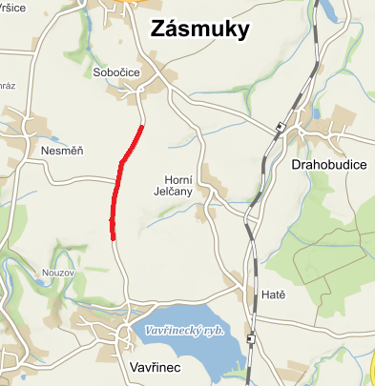

Popis současného stavu:
Jedná se o komunikaci III. třídy, v extravilánu mezi obcí Sobočice ve směru k obci Vavřinec. Komunikace je v nevyhovujícím stavu, přičemž v současné době převádí silnou jak osobní, tak zejména těžkou nákladní a zemědělskou dopravu. Povrch komunikace vykazuje plošné deformace, hloubkové koroze, síťové, mozaikové, příčné a podélné trhliny, velké množství výtluků, odlámané kraje, hrboly apod.

Základní popis akce:
Zadání stavebních prací na opravu povrchu komunikace III/33338.
Rozsah prací je specifikován v položkovém rozpočtu, který je nedílnou součástí této přílohy.

Technologie opravy:
Bude provedeno čištění vozovek metením strojně samosběrem, řezání asfaltového krytu vozovek tl do 100mm, vyrovnávka asfalt. bet. ACL 16+(4 cm), asfalt. beton ACO 11+ 50/70 tl. 50 mm, spojovací postřik z emulze do 1,0KG/M2, frézování asfalt. ploch, odvoz do 20km, čištění krajnic od nánosu tl do 100 mm s odvozem na skládku, zpevnění krajnic z recyklátu do tl. 100mm, frézování spár š. do 10mm , hl. do 20mm, zalévání spár dilatační asf. zálivkou, čištění příkopů od nánosu s odvozem na skládku, poplatky za likvidaci odpadu nekontaminovaných, zkoušení nezávislou zkušebnou, úprava napojení na stávající kryt. Návrh a projednání včetně realizace DIO. Veškeré provedené práce budou dle platných norem ČSN, TP.

Záruční doba: 36 měsíců

Platební podmínky:
Plnění veřejné zakázky je podmíněno spolufinancováním z prostředků Státního fondu dopravní infrastruktury, z rozpočtu na rok 2022.
Faktura bude vystavena po kompletním dokončení stavebních prací a po předání řádně vedených dokladů (stavební deník, zkoušky, atesty, apod.) na základě předávacího protokolu.

Termín realizace: předpoklad do konce roku 2022
Přílohy: Položkový rozpočet

Fotodokumentace

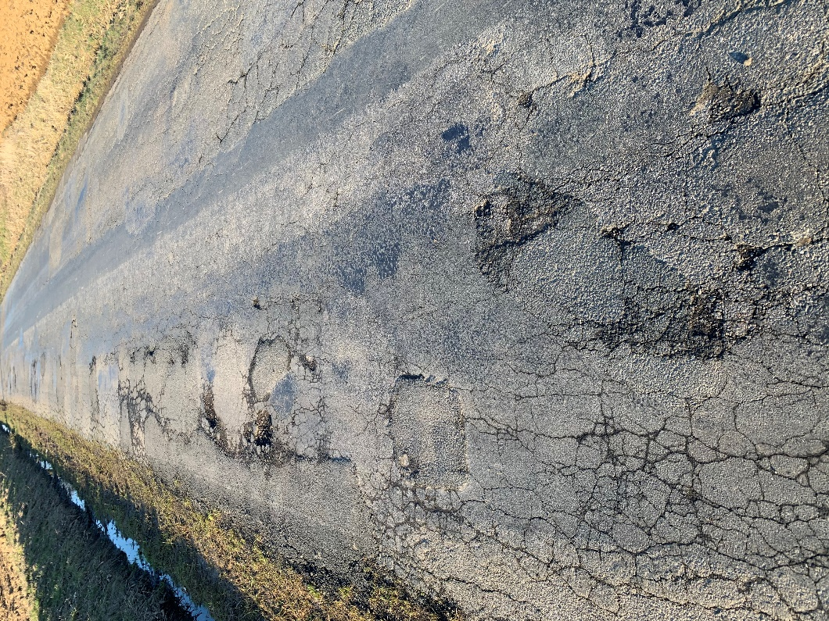

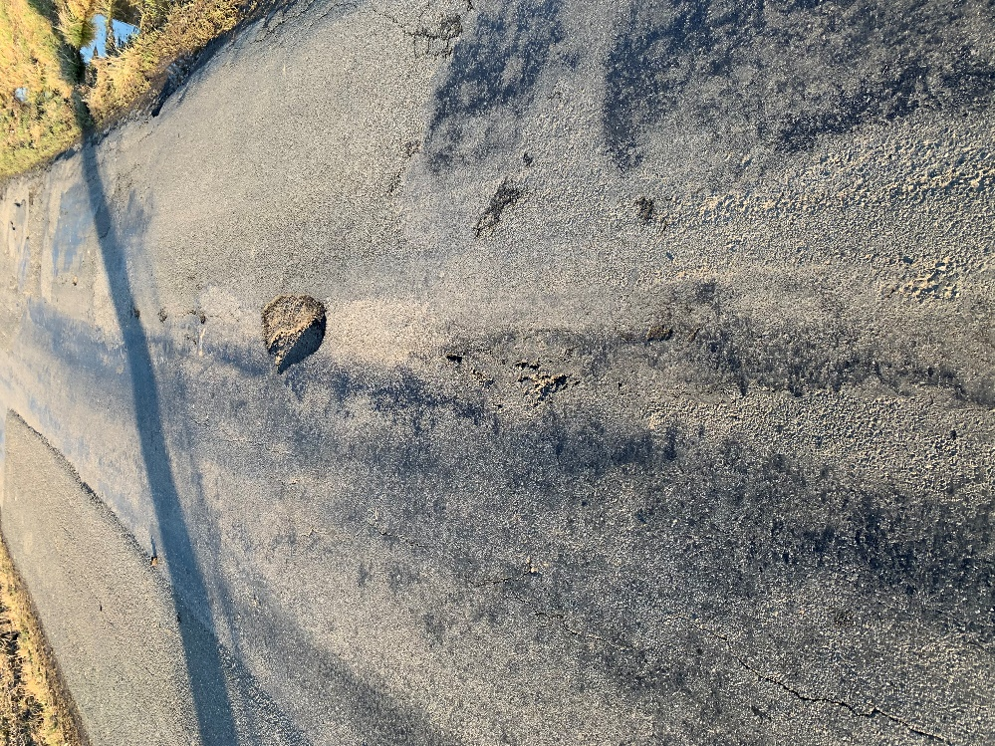

¨

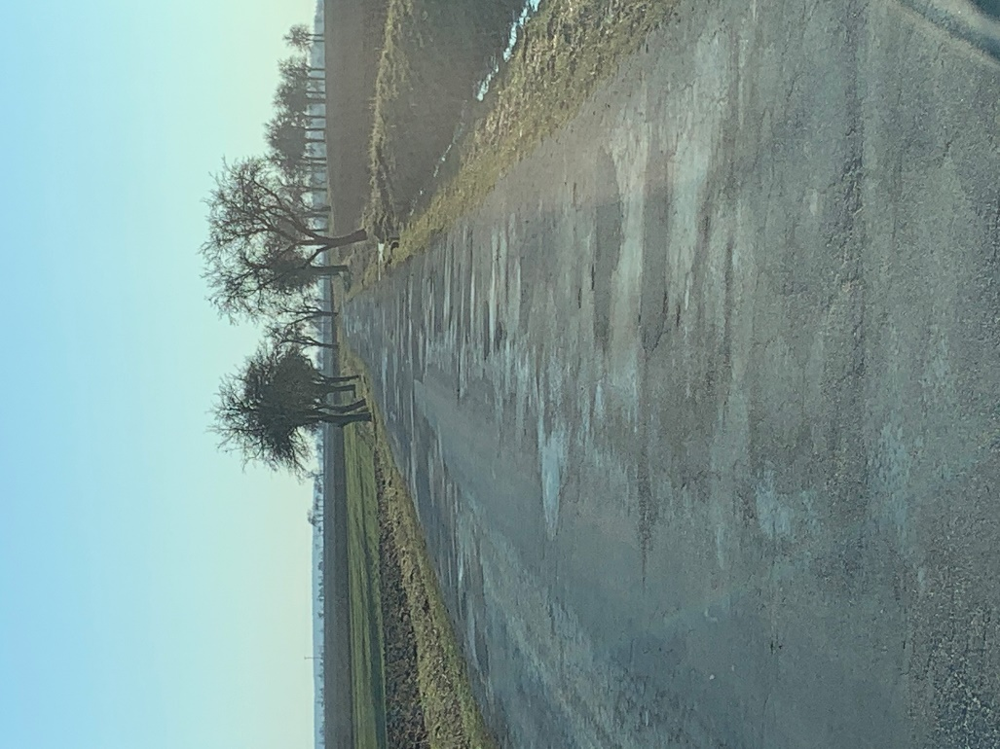

Kontakty:

Vedoucí oblasti Kutná Hora: Petr Holan, email: petr.holan@ksus.cz, tel: 724 877 630
Oblastní provozní technik-zástupce vedoucího oblast Kutná Hora: Radek Salač, email: radek.salac@ksus.cz, tel: 724 997 622
Provozní cestmistr: Lukáš Smolík, email: lukas.smolik@ksus.cz, tel: 725 856 604
Správní cestmistr: Ilona Novotná, email: ilona.novotna@ksus.cz, tel: 724 162 747

Krajská správa a údržba silnic Středočeského kraje, příspěvková organizace, Zborovská 11, 150 21 Praha 5

Zpracoval: Smolík Lukáš

